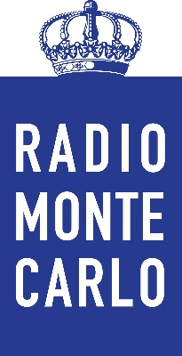

COMUNICATO STAMPA

RADIO MONTE CARLO E’ RADIO UFFICIALE DELLA 28° EDIZIONE DI
MERANO WINEFESTIVAL

Radio Monte Carlo si conferma per il secondo anno radio ufficiale di Merano WineFestival.

L’emittente del Gruppo RadioMediaset racconterà la manifestazione con il suo stile attraverso il linguaggio che i suoi ascoltatori riconoscono e apprezzano.

Il suo sound infatti è inconfondibile in virtù dell’attenzione che l’emittente riserva da sempre alla ricerca musicale, alla costante scoperta di nuovi suoni e talenti ancora poco conosciuti.
La raffinata selezione musicale, un’informazione attenta all’attualità italiana e internazionale e alle nuove tendenze, uno spiccato interesse per le passioni dei propri ascoltatori fanno di Radio Monte Carlo un must in fatto di lifestyle, arte, moda, celebrities, viaggi, cinema e sport.

Oltre alla musica, che svolge un ruolo dominante nell’offerta editoriale, la radio vive anche sul territorio con importanti partnership tra le quali quella del Blue Note di Milano, diversi festival jazz in tutta Italia, FAI, Piano City, Design e Fashion Week, Vinitaly And The City, Salone dell’Auto di Torino, Healthytude e le più prestigiose mostre d’arte.
Proprio per questo Radio Monte Carlo non poteva mancare a Merano WineFestival. Dall’8 al 12 novembre dalla postazione allestita al The Circle, in Piazza della Rena, l’emittente svelerà ai propri ascoltatori l’atmosfera e le iniziative che si snoderanno nei giorni di manifestazione. A questo penserà Maurizio Di Maggio che da anni intrattiene, seduce e incanta con il suo programma “In viaggio con Di Maggio” sulle bellezze del nostro Paese e del mondo intero.
I programmi dell’emittente, il sito web (radiomontecarlo.net) e i social network di Radio Monte Carlo daranno ampio risalto all’esposizione e sulle frequenze della radio verranno regalati gli ingressi alla manifestazione.

Ufficio stampa Radio Monte Carlo – daniela.zoppi@mediaset.it

